МИНИСТЕРСТВО ОБРАЗОВАНИЯ И НАУКИ РЕСПУБЛИКИ БЕЛАРУСЬ

БЕЛОРУССКИЙ ГОСУДАРСТВЕННЫЙ УНИВЕРСИТЕТ

**Кафедра МО САПР**

**Использование факторного анализа для построения рейтинга банков.**

**Курсовая работа**

**студентов второй группы**

**третьего курса**

**факультета прикладной**

**математики и информатики**

**Бескоровайного А.А. и**

**Лейнова В. А.**

**Научный руководитель:**

**Ковалев М.М.**

**Минск, 1997.**

## Содержание

|  |  |
| --- | --- |
| Введение | 3 |
| Методология факторного анализа | 4 |
| Описание программы | 8 |
| Приложение | 9 |
| Формат файлов | 9 |
| Таблица исходных данных | 9 |
| Факторная матрица | 10 |
| Матрица факторного отображения | 11 |
| Графическое представление | 12 |

# Введение

В факторном анализе предполагается, что наблюдаемые переменные являются линейной комбинацией некоторых латентных (гипотетических или ненаблюдаемых) факторов. Некоторые из этих факторов допускаются общими для двух и более переменных, а другие -- характерными для каждого параметра в отдельности.

Применительно к построению банковских рейтингов реальную картину состояния дает методика, основанная на применении двухфакторного анализа, которая позволяет представить банки точками на плоскости, координатными осями которой являются [построенные] факторы, что особенно удобно для составления динамических рейтингов, когда при анализе состояния системы во времени точки, указывающие на состояние банков, превращаются в диаграммы.

**Методология факторного анализа.**

Необходимо попытаться наиболее полно проанализировать разнообразные показатели, характеризующие в нашем случае состояние банков. Для этого необходимо свести их к меньшему числу некоторых факторов. Представим каждый рейтинговый показатель zj как линейную комбинацию гипотетических факторов:

**Zj=aj1F1+aj2F2+...+ajmFm (j=1,2...n),** где

Fi – значение i-го фактора для данной (j-ой) компоненты;

aji**–** вес фактора i в компоненте j;

m – количество факторов;

n – количество показателей.

Можно выделить следующие этапы построения факторной матрицы:

1. Создаем исходную матрицу {{xij}} размерности (n * m), где m – количество характеристик, а n – количество исследуемых банков.
2. Строим корреляционную матрицу R={{rij}},

имеющую размерность m * m:

* 1. Строим ковариационную матрицу: C=XT*X/n :



* 1. Строим корреляционную матрицу:

R={{rij}}, 

2.3 На основе построенной корреляционной матрицы строим редуцированную корреляционную матрицу:

3. В методе главных факторов на 1-ом этапе вычислений ищут коэффициенты при первом факторе так, чтобы сумма вкладов в суммарную общность была максимальной

Максимум V1 должен быть обеспечен при условии



Чтобы максимизировать функцию n переменных воспользуемся методом множителей Лагранжа, с помощью которого приходим к выводу, что искомая функция является ничем иным как максимальным собственным значением уравнения

det(R-λE)=0 (2),

где R- редуцированная корреляционная матрица, полученная в пункте 2.

Далее, подставив найденное значение λ1 и получив одно из возможных решений (q11 ,q21, ... ,qn1) уравнения (2), являющихся в свою очередь собственным вектором, соответствующим данному собственному значению и, для удовлетворения выражению (1), разделив на корень из суммы их квадратов и умножив на квадратный корень из собственного значения, получим



что представляет собой искомый коэффициент при факторе F1 в факторном отображении пункта 1.

λ1 вычисляется по формуле:

λ1=max{p1j}, где вектор p=R*q1

Вектор q1 находится при помощи следующего итерационного процесса:

Вычисляем R, R2, R4,... до тех пор, пока не будет выполняться условие |β(i)-β(i/2)|<ε, где β(i) вектор, j-ый элемент которого равен частному от деления суммы j-ой строки матрицы Ri на максимальную из сумм элементов строк матрицы Ri , а в качестве ε берется заранее выбранная точность вычислений. По окончании процесса в качестве вектора q берется вектор a(i).

4.Для определения коэффициентов при втором факторе F2 необходимо максимизировать функцию

что делается аналогично вычислениям для 1-го фактора, только вместо матрицы R используется матрица



Полученную факторную матрицу Φ размерности m*2 вращаем путем умножения на матрицу поворота

,

где α-угол поворота, изменяющийся от 0 до π/2 с шагом π/720.

Окончательный поворот будет произведен на угол, при котором выполнится критерий Варимакс:

Где r — число факторов.

Умножив справа исходную матрицу Х на построенную Φпов, получим окончательную матрицу, показывающую расположение банков в новых координатах (факторах F1 , F2).

# Описание программы.

Для компьютерной реализации описанного выше метода нами, с помощью среды Delphi 2.0, была создана программа rating, функционирующая под управлением операционной системы Windows-95.

1. После запуска программа предлагает пользователю загрузить исходные данные о состоянии банков за некоторые периоды времени. Исходные файлы хранятся в специальном формате (см. приложение 1).

1. Данные загружаются в таблицы (по годам), где и могут быть просмотрены (см. приложение 2)

В прилагаемом ниже примере исходными данными является файл по состоянию на 1995 код со следующими показателями, характеризующими банки :

a1=Активы

a2=Капитал

a3=Капитал/активы в %

a4=.Вложения в другие банки

a5=Вложения в экономику

a6=Вложения всего

1. По нажатию соответствующей кнопки на панели управления программой, будут построены и отображены матрицы факторного отображения (см приложение 4) ,за каждый из периодов времени. Данные матрицы образуются из факторных матриц, описывающих вклад каждого из показателей в общий фактор (см. приложение 3)
2. По желанию пользователя может быть построен график, показывающий положение банков на факторной плоскости и динамику их развития во времени (см. приложение 5).

# Приложение.

## 1. Формат файлов

Файлы, используемые в нашей программе представляют собой текстовые файлы, в которых в качестве разделителей используются пробелы.

В первом столбце файла хранятся названия обрабатываемых банков, а в первой строке – названия показателей, характеризующих их деятельность.

## 2. Таблица исходных данных

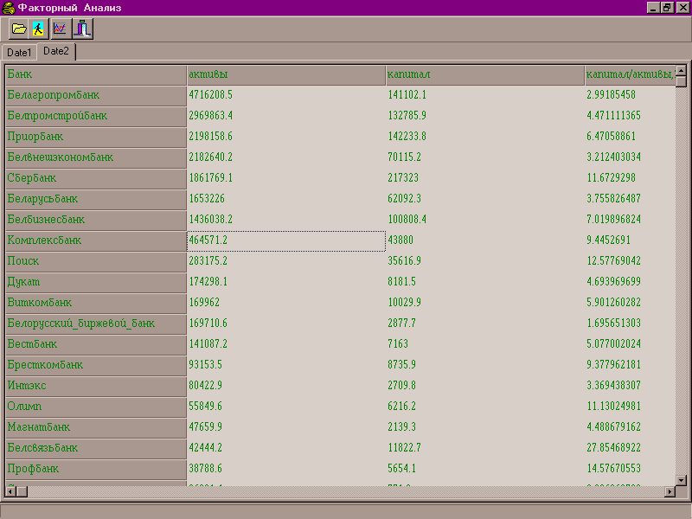

## 

## 3. Факторная матрица

|  |  |  |
| --- | --- | --- |
| **Показатель** | F1 | F2 |
| a1=Активы | 0.940 | 0.264 |
| a2=Капитал | 0.949 | 0.198 |
| a3=Капитал/активы в % | 0.829 | 0.436 |
| a4=Вложения в другие банки | 0.602 | 0.539 |
| a5=Вложения в экономику | 0.834 | 0.425 |
| a6=Вложения всего | 0.922 | 0.335 |

4**.Матрица факторного отображения**

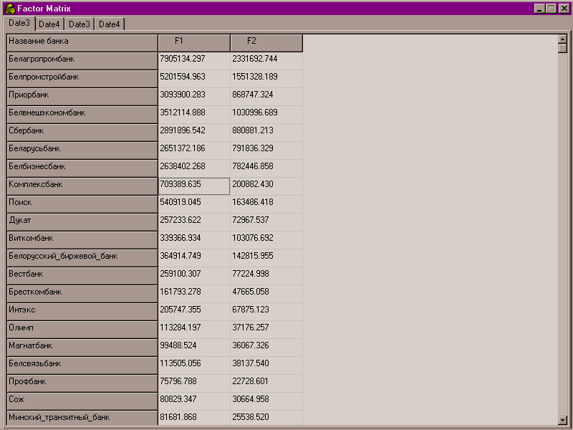

5. **Графическое представление**

Прямоугольной областью обозначается положение банка на факторной плоскости по состоянию на 1995 год, а круглой областью такого же цвета обозначается положение того же банка по состоянию на 1996 год.

